**Ejercitación Clase 15**

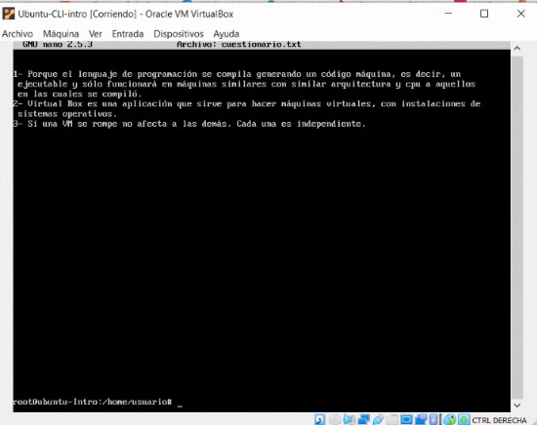

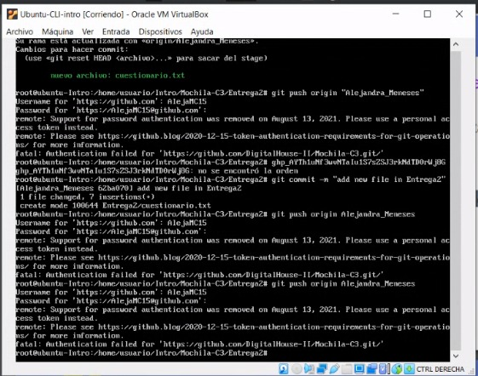

**¿Por qué un lenguaje de programación sólo puede utilizarse en algunos sistemas operativos y en otros no?.**

Esto es porque el lenguaje de programación se compila generando un codigo maquina, es decir un ejecutable, que solo funcionará en máquinas similares, con similar arquitectura y CPU a aquellas en las cuales se compilo.

**¿Qué tipo de máquina virtual es virtualBox?.**

VirtualBox es una aplicación que sirve para hacer máquinas virtuales con instalaciones de sistemas operativos. Esto quiere decir que si tienes un ordenador con Windows, GNU/Linux o incluso macOS, puedes crear una máquina virtual con cualquier otro sistema operativo para utilizarlo dentro del que estes usando.

**Si tengo más de una máquina virtual instalada, y una se rompe, ¿esto afecta a las demás? ¿por qué?**

Las máquinas virtuales se conectan a la red a través del conmutador de red virtual. En función de la configuración del conmutador virtual, una VM puede utilizar una red virtual existente gestionada por el hipervisor, o un método de conexión de red diferente. Por tanto, puede tener la misma configuración IP, sin embargo, las máquinas virtuales están aisladas entre sí y no hay riesgo de conflicto.